今日动态

2022.11.2 星期三 晴

1. **来园情况**
2. 出勤：小四班今日出勤人数23人，5人请假。

请假幼儿分别是**张奕涵，申晓文，谭沁，许诺言，宗韫玉**。

1. 入园：8点20分教室门口准时热闹起来啦。

**王秋瑶、王诺婉、郑书韵、王若鑫**手来手牵手进入教室，一起礼貌的跟老师说着早上好，然后放好自己的个人物品。

1. **户外情况**

今天我们去玩了小皮球和跳跳球，小朋友们一会儿就玩的满头大汗，

**徐诺、徐梓赫、李璟睿、桃桃**等小朋友还排队和王老师一起拍皮球呢。

|  |  |
| --- | --- |
|  |  |
|  |  |

1. **集体活动----语言《水果歌》**

**教材分析：**

《水果歌》是一则以水果颜色为题材，使用了大量叠词并富有强烈节奏感的儿歌。活动中通过采用一问一答的形式，配合图谱，让孩子们在活动中观察并根据苹果、西瓜、葡萄和梨子这四种水果的颜色，创编一个句子来描述水果。让幼儿了解问答式儿歌的节奏并乐意在众人面前尝试按节奏回答。

**幼儿发展分析：**

大部分幼儿在平时的日常生活中都接触并品尝过水果，对常见的一些水果，如苹果、梨子、葡萄、西瓜等比较熟悉。小班幼儿已经认识了红、黄、绿等颜色，能用一些简单的语句来描述水果的特征，如水果的形状、颜色等，但是有的幼儿讲述的语句不够完整，不习惯在集体面前发表自己的意见。

**王诺婉，冯欣，徐佳伊，章昕媛，王若鑫，王秋瑶，徐筱晞，李慕妍，胡奕可，刘锦宥，杨易，李璟睿，王知霖，徐梓赫，谌睿，周艺天，张悦威，阴少帅，王楷博，徐诺，丁曼婷，郑书韵，蒋翊晗**能用简短的句子在集体面前介绍、交流自己喜欢的水果。

|  |  |
| --- | --- |
|  |  |

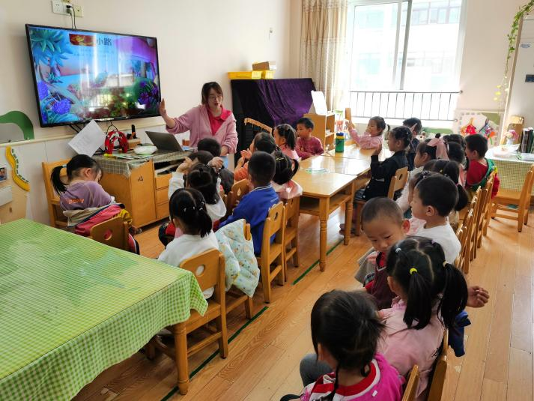

**四、区域游戏**

今天幼儿园请来了新桥卫生院的医生阿姨们给我们做了牙齿涂氟，阿姨跟我们说这是水果味的，可以多放在嘴巴里一段时间，可以保护我们的牙齿呢。

|  |  |
| --- | --- |
|  |  |

1. **生活篇**

进餐情况：今天吃的饭是意大利面，汤是三鲜汤。

**王诺婉，冯欣，徐佳伊，章昕媛，王若鑫，王秋瑶，徐筱晞，李慕妍，胡奕可，刘锦宥，杨易，李璟睿，王知霖，徐梓赫，谌睿，周艺天，张悦威，阴少帅，王楷博，徐诺，丁曼婷，郑书韵，蒋翊晗**小朋友能把饭菜都吃光咯，其中**王若鑫，杨易，徐诺，阴少帅，**还吃了两碗呢！

吃完饭我们要做好口腔清洁工作，接合适的水漱口，然后再擦擦小嘴巴。

|  |  |  |
| --- | --- | --- |
|  |  |  |

午睡情况：

**王诺婉，冯欣，徐佳伊，章昕媛，王若鑫，王秋瑶，徐筱晞，李慕妍，胡奕可，刘锦宥，杨易，李璟睿，王知霖，徐梓赫，谌睿，周艺天，张悦威，阴少帅，王楷博，徐诺，丁曼婷，郑书韵，蒋翊晗**睡着了，今天所有的小朋友都睡了哦，真是棒棒哒。

1. **温馨提示：**

今天做核酸的宝贝是李璟睿、丁曼婷、章昕媛、王诺婉、郑书韵、阴少帅，请家长们在核酸结果出来后及时上传。